**17. ΒΑΣΙΚΗ:** *Στα άκρα ενός αντιστάτη με* ***R1=10Ω*** *εφαρμόζεται τάση* ***V=10V****.*

*Να βρείτε την ένταση i του ηλ. ρεύματος που διαρρέει τον αντιστάτη.*

***a)*** *Αν συνδέσουμε σε σειρά με τον αντιστάτη R1 και δεύτερο αντιστάτη* ***R2=10Ω****, βρείτε την ένταση* **i΄** *του ηλ. ρεύματος που διαρρέει το κύκλωμα καθώς και τις εντάσεις* **i1΄** *,* **i2΄** *του ηλ. ρεύματος που διαρρέει τον κάθε αντιστάτη*

***β)*** *Αν συνδέσουμε παράλληλα με τον αντιστάτη R1 και δεύτερο αντιστάτη* ***R2=10Ω****, βρείτε την ένταση* **i΄΄** *του ηλ. ρεύματος που διαρρέει το κύκλωμα καθώς και τις εντάσεις* **i1΄΄** *,* **i2΄΄** *του ηλ. ρεύματος που διαρρέει τον κάθε αντιστάτη.*

*Τι παρατηρείτε σε κάθε περίπτωση;*

**Λύση**

Ι = V/R ⇒ Ι = **1 Α**

α) Rολ = R1 + R2 = **20 Ω**

**Ι΄ = V/Rολ = 10V/20Ω = 0,5Α στη σύνδεση σε σειρά ισχύει Ιολ = Ι1 = Ι2= 0,5Α**

β) 1/Rολ = 1/10 + 1/10 =2/10 =1/5 ⇒ Rολ =**5Ω**

**Ι΄΄ = V/Rολ =10/5Ω = 2Α στην παράλληλη σύνδεση ισχύει Vπ = V1 = V2 =10V**

**Ι1΄΄ = V1 /R1 = 10/10Ω = 1A , I2΄΄= V2/R2 = 10/10Ω = 1A**

**ΠΑΡΑΤΗΡΗΣΕΙΣ**

**1.** Όταν συνδέσουμε σε σειρά με ένα αντιστάτη R1 και δεύτερο αντιστάτηR2 , τότε η ολική ισοδύναμη αντίσταση του κυκλώματος **αυξάνετα**ι με αποτέλεσμα να **ελαττώνεται η ένταση** του ηλεκτρικού ρεύματος που περνά τώρα από το κύκλωμα **(Ι΄< Ι)**

Συνεπώς **η ένταση Ι** του ρεύματος που περνούσε από τον αντιστάτη R1 όταν ήταν μόνος του στο κύκλωμα , τώρα **μειώνεται ( Ι > Ι΄)**

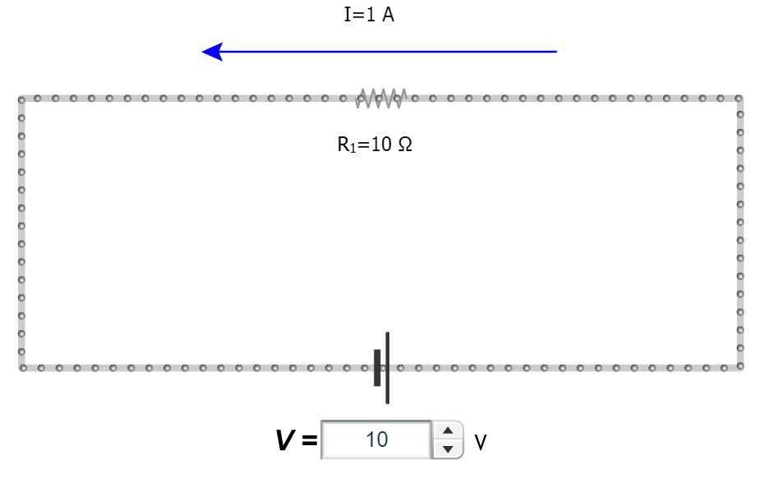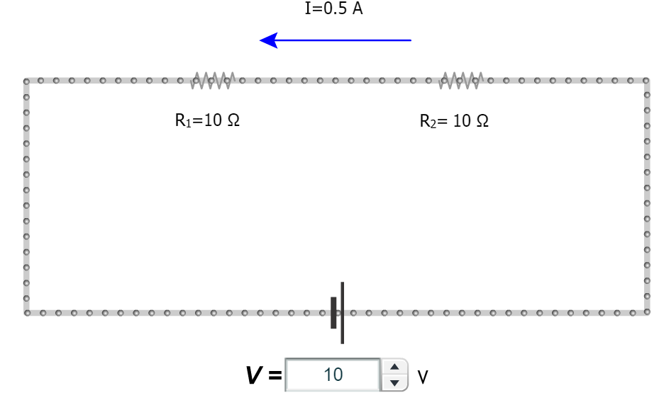

Rολ = R1 + R2 = 20Ω

**2**. Όταν συνδέσουμε παράλληλα σε ένα αντιστάτη R1 και δεύτερο αντιστάτηR2 , τότε η ολική ισοδύναμη αντίσταση του κυκλώματος **μειώνετα**ι με αποτέλεσμα να **αυξάνεται η ένταση** του ηλεκτρικού ρεύματος που περνά τώρα από το κύκλωμα. **(Ι΄΄> Ι)**

Όμως **η ένταση Ι** του ρεύματος που περνούσε από τον αντιστάτη R1 όταν ήταν μόνος του στο κύκλωμα , **παραμένει ίδια (Ι =Ι1΄΄)**

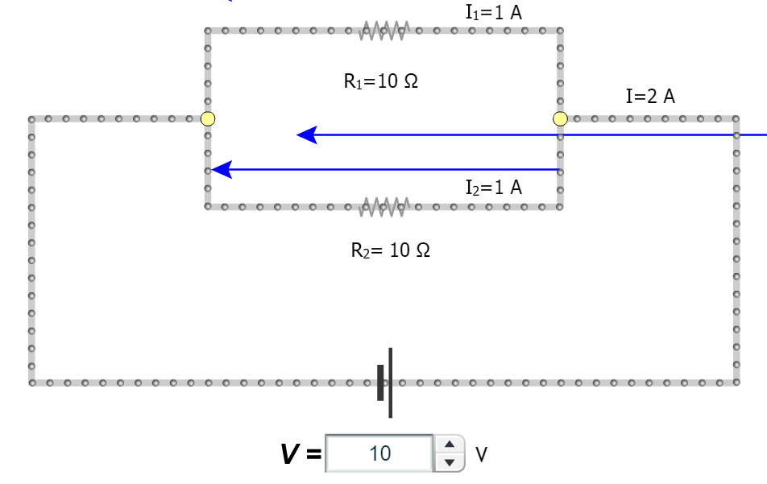

Rολ = **5Ω**

**Α**

**19.** Να βρείτε στο διπλανό κύκλωμα τις ενδείξεις **1Ω** **1Ω** **1Ω**

των αμπερομέτρων, αν γνωρίζετε την ένδειξη του **3Ω** **3Ω**

**8**

**7**

**6**

αμπερόμετρου Α : **0,3Α**

**2**

**1**

|  |  |  |  |  |  |  |  |
| --- | --- | --- | --- | --- | --- | --- | --- |
| **Α1** | **Α2** | **Α3** | **Α4** | **Α5** | **Α6** | **Α7** | **Α8** |
| **0,15A** | **0,15A** | **0,3A** | **0,2A** | **0,1A** | **0,1A** | **0,1A** | **0,1A** |

**4Ω**   
 **2Ω**

**5**

**3**

**4**

V4 = V5 ⇒ I4R4=I5R5 ⇒ I42= I54 ⇒ I4= 2I5 καιεπειδή I4 + I5 = 0,3Α ⇒ 2I5 + Ι5 = 0,3Α ⇒ Ι5 = **0,1Α**

**22.** Στο διπλανό διάγραμμα κυκλώματος η ένδειξη του αμπε-

**1**

ρομέτρου **1** είναι **0,2Α**, του αμπερομέτρου **2** είναι **0,5Α** και R2 R4  R6

του αμπερομέτρου **3** είναι **0,3Α**. Πόσο είναι το ρεύμα στον R5

**3**

κάθε αντιστάτη; Πόσο είναι το ρεύμα στο κύκλωμα; R1 R3

**2**

|  |  |  |  |  |  |  |
| --- | --- | --- | --- | --- | --- | --- |
|  | **R1** | **R2** | **R3** | **R4** | **R5** | **R6** |
| **ένταση Ι** | **0,2A** | **0,3A** | **0,5A** | **0,3A** | **0,2A** | **0,2A** |

**ΕΡΩΤΗΣΗ 10 Σχολικού Βιβλίου**

Στη παρακάτω εικόνα βλέπεις τη σχηματική αναπαράσταση ενός ηλεκτρικού κυκλώματος.

Να σχεδιάσεις τη φορά του ρεύματος που διέρχεται από κάθε αντιστάτη.

Να χαρακτηρίσεις με Σ τις προτάσεις των οποίων το περιεχόμενο είναι επιστημονικά ορθό

και με Λ αυτές που το περιεχόμενό τους είναι επιστημονικά λανθασμένο.

α. Οι αντιστάτες R1 και R2 συνδέονται σε σειρά. Λ

β. Οι αντιστάτες R2 και R3 συνδέονται παράλληλα. Λ

γ. Οι αντιστάτες R3 και R4 συνδέονται σε σειρά. Σ

δ. Ο αντιστάτης R2 συνδέεται παράλληλα με τον ισοδύναμο αντιστάτη των R3 και R4. Σ

ε. Ο αντιστάτης R1 συνδέεται σε σειρά με τον ισοδύναμο αντιστάτη των R2, R3 και R4. Σ

στ. Η ένταση του ηλεκτρικού ρεύματος που διαρρέει τον αντιστάτη R1 είναι ίση με την ένταση του ρεύματος που διαρρέει τον R2. Λ

ζ. Η τάση στα άκρα του R2 είναι ίση με το άθροισμα των τάσεων στα άκρα των αντιστατών R3 και R4. Σ

η. Τα ηλεκτρικά ρεύματα που διαρρέουν τις R3 και R4 έχουν ίσες εντάσεις. Σ

θ. Η ένταση του ρεύματος που διαρρέει τον R1 είναι ίση με το άθροισμα των εντάσεων των ρευμάτων που διαρρέουν τους αντιστάτες R2 και R3. Σ

ι. Η τάση στους πόλους της πηγής (Α, Β) είναι ίση με το άθροισμα των τάσεων στα άκρα των αντιστατών R1 και R2. Σ

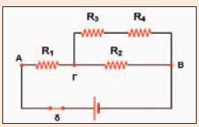

R1 R2,3,4